Министерство науки и высшего образования Российской Федерации

Федеральное государственное автономное образовательное учреждение

высшего образования

«Казанский (Приволжский) федеральный университет»

*Институт вычислительной математики и информационных технологий*

**ОТЧЕТ**

**по производственной практике**

|  |  |
| --- | --- |
| Обучающийся Карпов С.В. 09-851  (ФИО, группа) | ________________  (подпись) |

Руководитель практики от КФУ

старший сотрудник кафедры АД и ТД Бурнашев Р.А.

(должность, ФИО)

Оценка за практику ___________________ ___________________

(подпись руководителя практики)

Дата сдачи отчета 24.05.2022

Казань, 2022

СОДЕРЖАНИЕ

ВВЕДЕНИЕ 3

1. ОПИСАНИЕ 3

2. АНАЛИЗ ПРЕДМЕТНОЙ ОБЛАСТИ 3

3. СОЗДАНИЕ БАЗЫ ЗНАНИЙ С ПРАВИЛАМИ 7

4. СОЗДАНИЕ ГРАФИЧЕСКОГО ИНТЕРФЕЙСА ДЛЯ ПРИЛОЖЕНИЯ 9

5. РЕАЛИЗАЦИЯ АЛГОРИТМА НЕЧЕТКОГО ВЫВОДА С ПОСЛЕДУЮЩЕЙ ЕГО ИНТЕГРАЦИЕЙ В ПРИЛОЖЕНИЕ 11

6. ТЕСТИРОВАНИЕ ГРАФИЧЕСКОГО ПРИЛОЖЕНИЯ 12

ЗАКЛЮЧЕНИЕ 16

СПИСОК ЛИТЕРАТУРЫ 17

## ВВЕДЕНИЕ

Производственная практика (практика по получению профессиональных умений и опыта профессиональной деятельности) проходила в ______________ ____________________________________.

Сроки прохождения: 8 семестр 13.04.2022 – 24.05.2022

Руководитель практики – старший сотрудник кафедры АД и ТД Бурнашев Р.А.

Индивидуальное задание на практику включало:

1. Анализ предметной области.
2. Создание базы знаний с правилами.
3. Создание графического интерфейса для приложения.
4. Реализация алгоритма нечеткого вывода.
5. Интеграция нечеткого вывода в приложение.
6. Тестирование приложения.

## ОПИСАНИЕ

Основной задачей при прохождении практики было создание симулятора движения с графическим интерфейсом на основе нечёткого логического контроллера (нечёткого регулятора).

Основным действующим лицом графического приложения является пользователь.

Основной функцией пользователя является возможность выбирать карты для движущегося объекта и выбора значений параметров для девяти пользовательских нечетких правил.

## АНАЛИЗ ПРЕДМЕТНОЙ ОБЛАСТИ

Нечеткая логика – это логическая или управляющая система n-значной логической системы, которая использует степени состояния («степени правды») входов и формирует выходы, зависящие от состояний входов и скорости изменения этих состояний. Это не обычная «истинная или ложная» (1 или 0), булева (двоичная) логика, на которой основаны современные компьютеры.

Такая логика в основном обеспечивает основы для приблизительного рассуждения с использованием неточных решений и позволяет использовать лингвистические переменные.

Нечеткая операция предполагает использование нечетких множеств и функций принадлежности. Каждое нечеткое множество представляет собой представление лингвистической переменной, которая определяет возможное состояние вывода. Функция принадлежности является функцией общего значения в нечетком множестве, так что и общее значение, и нечеткое множество принадлежат универсальному множеству.

Степени принадлежности в этом общем значении в нечетком множестве определяют выход, основанный на принципе IF-THEN. Принадлежность назначается на основе предположения о выходе с помощью входов и скорости изменения входных данных. Функция принадлежности в основном представляет собой графическое представление нечеткого множества.

Учитывая вышеприведённые определения, нам нужна нечёткая экспертная система, которая рекомендует необходимый угол атаки (угол поворота рулевого колеса, движущегося объекта).

Рассмотрим формулу (Рисунок 1):



Рисунок 1. Формула

В данном случае справедливы такие суждения:

Если **больше нормы** и **отклонение растет** и **скорость роста увеличивается**, то **уменьшаем**.  
Если **норма**, и **не изменяется** и **скорость постоянна**, то **не изменяем**.  
Если **меньше нормы** и **падает** и **скорость падения увеличивается**, то **увеличиваем**.

Для решения задачи регулирования угла мы должны из непрерывной величины отклонения получить три терма – меньше, норма, больше. То же самое нужно сделать для первой производной отклонения и второй производной отклонения. Это первый этап нечеткого вывода – фазификация.  
 Чтобы получить термы, мы должны задать числовое значения параметра для каждого терма. Например: «Мало» = -1; «Норма» = 0; «Много» = 1. Для фазификации будем использовать треугольные функции. Функции растут по мере приближения к заданной величине, и уменьшаются по мере удаления.

Два варианта треугольных функций приведены ниже (Рисунки 2-3):

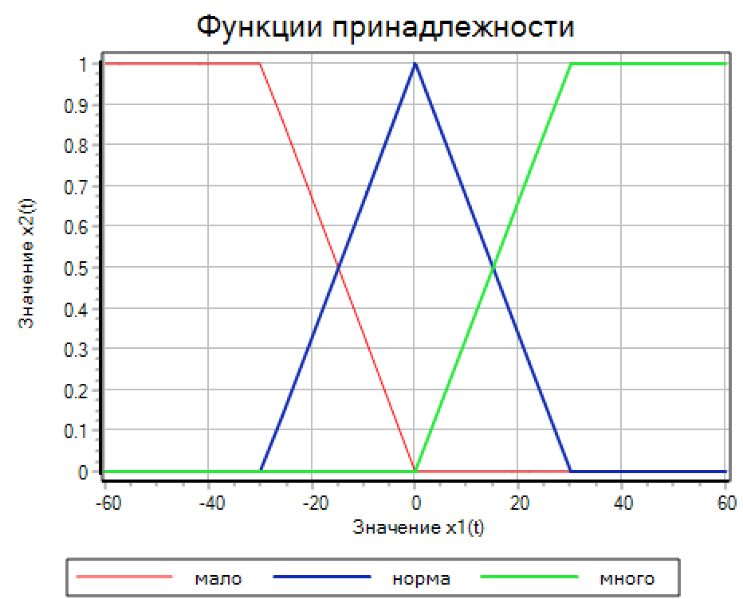

Рисунок 2. Первый тип

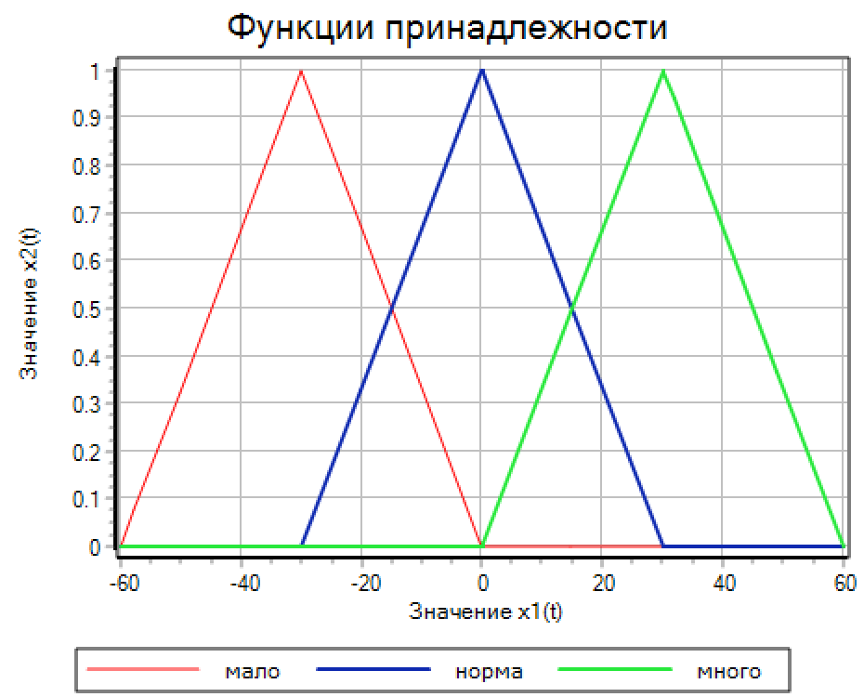

Рисунок 3. Второй тип

Уравнение движения моделируемого объекта выглядит следующим образом (Рисунок 4):

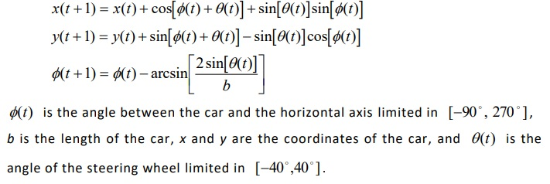

Рисунок 4. Уравнение движения

Схема регулятора на базе нечёткой логики (Рисунок 5):

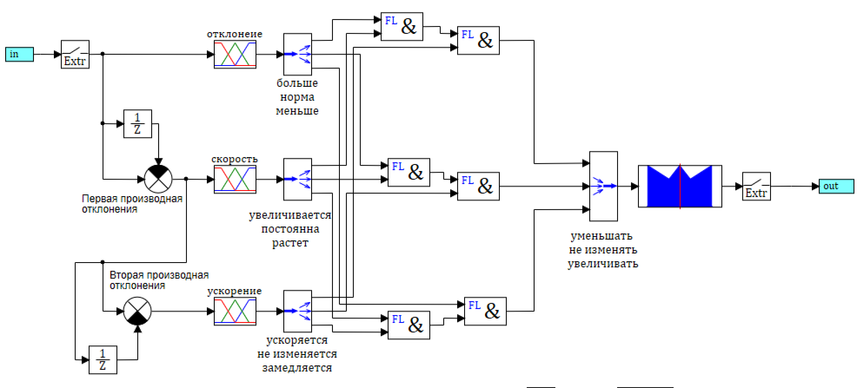

Рисунок 5. Схема регулятора

График переходных процессов представлен ниже (Рисунок 6):

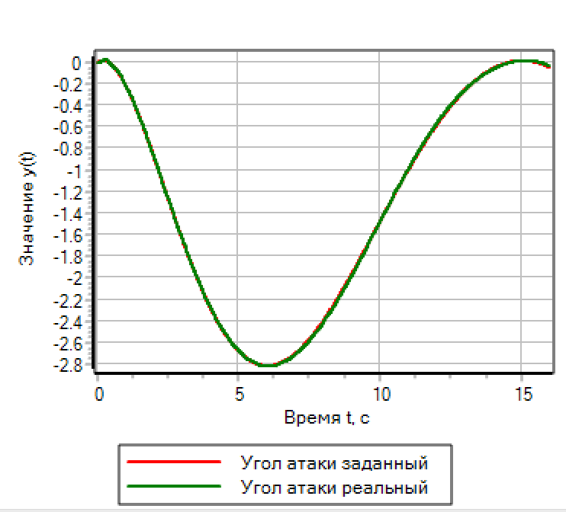

Рисунок 6. Переходные процессы

Графики управленческого воздействия и отклонения (Рисунок 7):

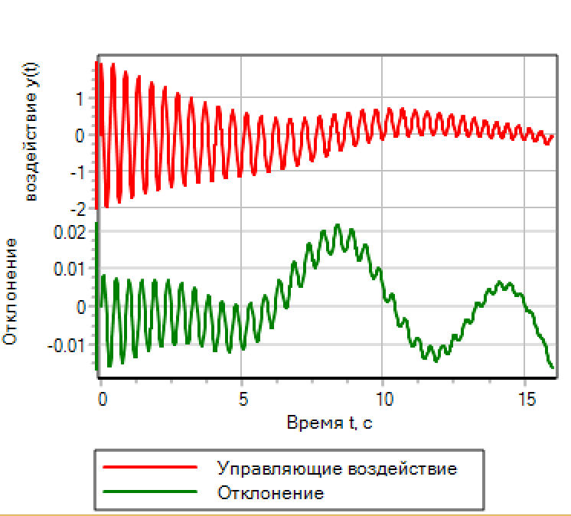

Рисунок 7. Управление

## СОЗДАНИЕ БАЗЫ ЗНАНИЙ С ПРАВИЛАМИ

Набор лингвистических переменных представлен ниже в Таблице 1.

**Таблица 1**

|  |  |  |  |
| --- | --- | --- | --- |
| **Критерии (входной параметр)** | **Лингвистическая переменная** | **Функция** | **Интервал (диапазон показаний)** |
| **Front dist. (Отклонение)** | Small | X | [-40, 40] |
| Medium | X | [-40, 40] |
| Large | X | [-40, 40] |
| **L-R dist. (Расстояние по бокам)** | Small | Y | [-40, 40] |
| Medium | Y | [-40, 40] |
| Large | Y | [-40, 40] |
| **Result (Результат)** | Small | Z | [-40, 40] |
| Medium | Z | [-40, 40] |
| Large | Z | [-40, 40] |
| **Rotation (Угол поворота)** | Повернуть налево | R | [-90, 0] |
| Повернуть направо | R | [0, 90] |

**Где,**

* Отклонение (Front dist.), Расстояние по бокам (L-R dist.), Результат (Result), Угол поворота (Rotation);

Создание нечётких правил представлено ниже: (Рисунок 8)

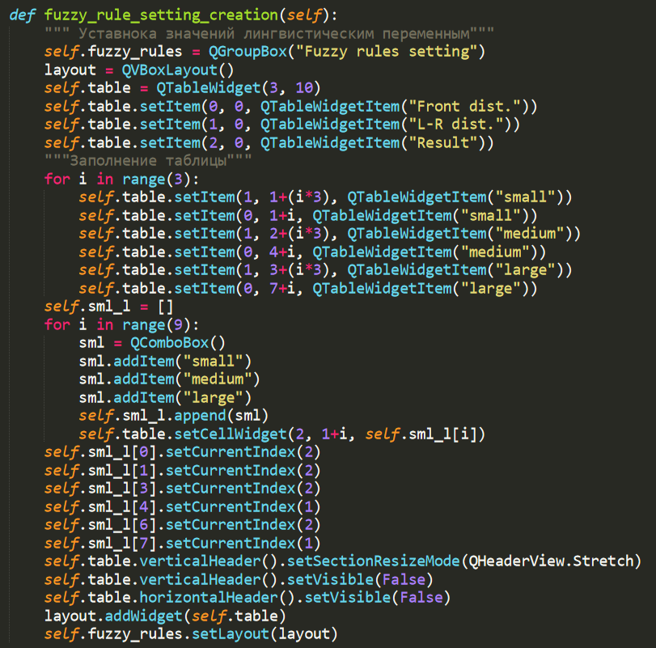

Рисунок 8. Код функции

## СОЗДАНИЕ ГРАФИЧЕСКОГО ИНТЕРФЕЙСА ДЛЯ ПРИЛОЖЕНИЯ

Для разработки графического интерфейса приложения был выбран язык программирования Python и соответствующие ему библиотеки: Tkinter, PyQt5, NumPy, Matplotlib, Shapely.

Cтруктура проекта разделена в общей сложности на четыре файла: main.py, gui_root.py, run.py, plot.py. Соответственно, используется для чтения файлов, установления интерфейсов, выполнения вычислений (включая вычисления, связанные с нечеткой системой, обработку столкновений), рисования карты и отображения результатов вычислений на карте.

Общая структура выглядит следующим образом (Рисунок 9):

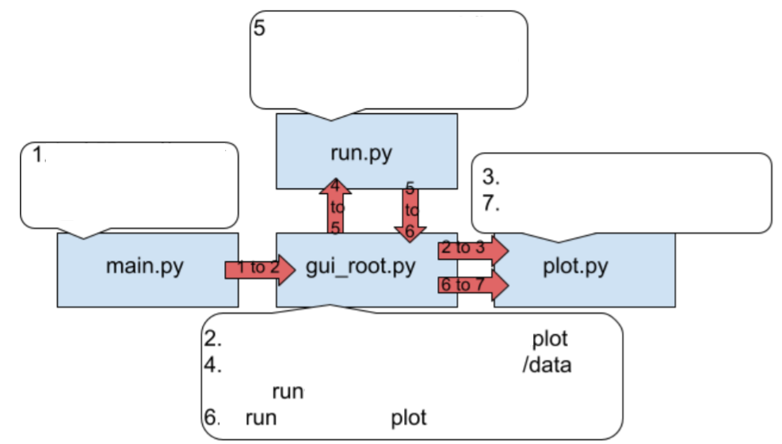

Рисунок 9. Структура проекта

Ниже на представлен реализованный графический интерфейс приложения (Рисунок 10):

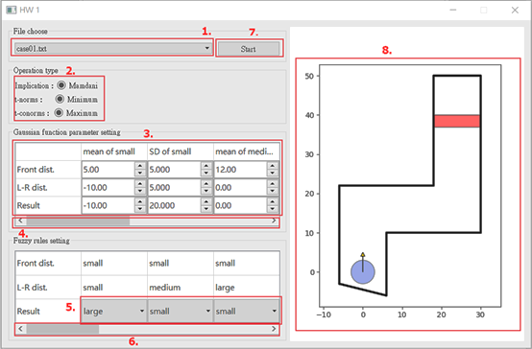

Рисунок 10. Интерфейс

## РЕАЛИЗАЦИЯ АЛГОРИТМА НЕЧЕТКОГО ВЫВОДА С ПОСЛЕДУЮЩЕЙ ЕГО ИНТЕГРАЦИЕЙ В ПРИЛОЖЕНИЕ

Набор нечетких переменных ссылается на рекомендации, предоставленные преподавателем, что позволяет нам использовать правила семантической двусмысленности и избежать слишком большого количества параметров и сложности.

Поэтому значения параметров в передней части принимают только две нечеткие переменные:

- расстояние спереди

- расстояние слева 45 градусов минус расстояние справа 45 градусов

Нечеткая переменная задней части установлена на единственный выходной сигнал - угол поворота рулевого колеса.

Что касается набора формулировок, то все нечеткие переменные представляют собой набор больших, средних и малых.

Следовательно, формулировка нечеткого правила такова:

- если расстояние спереди равно {большое, среднее, маленькое}, а расстояние слева 45 градусов минус расстояние справа 45 градусов равно {большое, среднее, маленькое}, то угол поворота рулевого колеса равен {большой, средний, маленький}, и в порядке чтобы всесторонне рассмотреть все ситуации, количество правил - это расположение и комбинация двух переменных в передней части, всего 9 видов, как показано в Таблице 2.

Следует также отметить, что, поскольку расстояние влево минус вправо и угол поворота рулевого колеса не все больше 0, будут положительные и отрицательные значения, поэтому я определяю samll этих двух нечетких переменных как отрицательные, средний означает приближение к 0, а большой означает положительный.

Таким образом, база нечетких правил для вывода использует нечеткое правило Мамдани, и чтобы избежать слишком сложного "антецедента или предпосылки", выбрали только две нечеткие переменные (расстояние спереди и расстояние слева направо). "Следствие или вывод" устанавливает одну нечеткую переменную-угол поворота рулевого колеса.

**Таблица 2**

| Расстояние впереди | small | small | small | medium | medium | medium | large | large | large |
| --- | --- | --- | --- | --- | --- | --- | --- | --- | --- |
| Расстояние влево 45 градусов минус расстояние вправо 45 градусов | small | medium | large | small | medium | large | small | medium | large |
| Угол поворота рулевого колеса (устанавливается пользователем) | {small, medium, large} | {small, medium, large} | {small, medium, large} | {small, medium, large} | {small, medium, large} | {small, medium, large} | {small, medium, large} | {small, medium, large} | {small, medium, large} |

## ТЕСТИРОВАНИЕ ГРАФИЧЕСКОГО ПРИЛОЖЕНИЯ

Тестирование графического приложения будет проводиться в виде функционального тестирования элементов системы, наподобие пользовательского взаимодействия с системой и демонстрации работы приложения.

Ниже представлены примеры тестирования приложения (Рисунки 11-15):

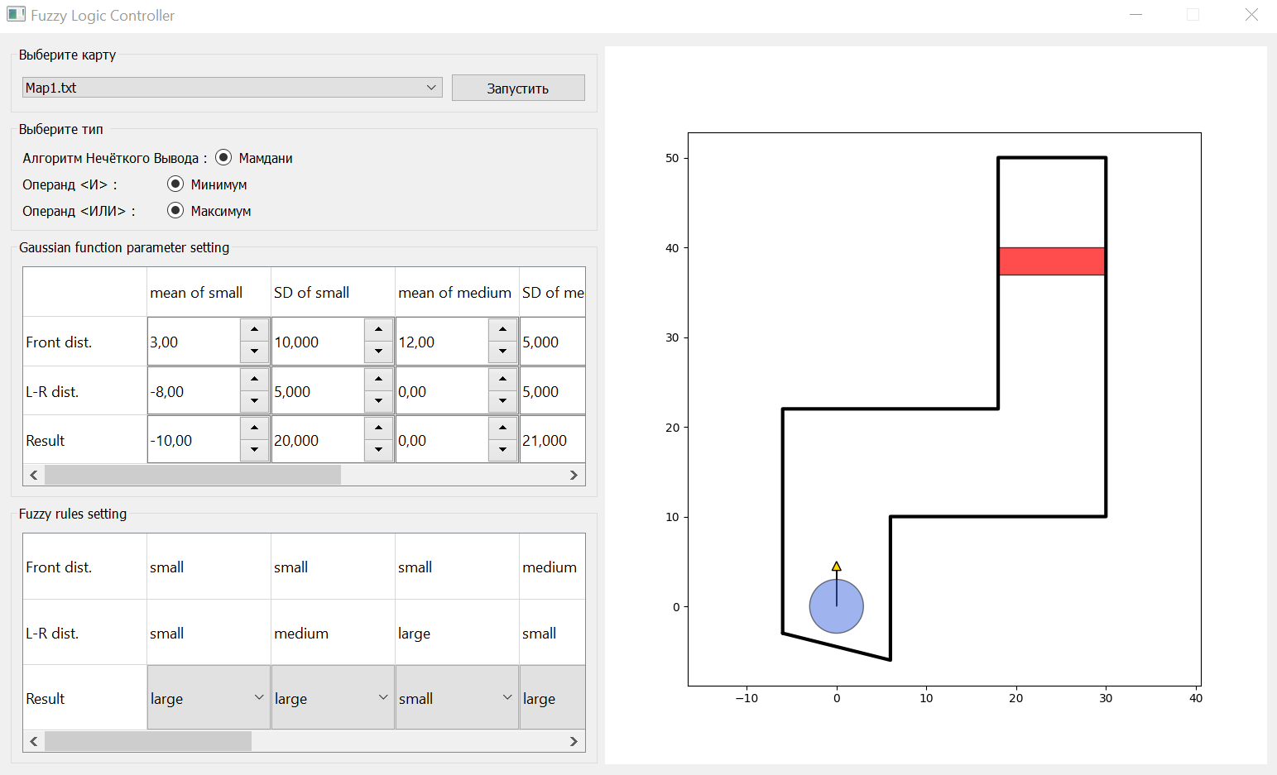

Рисунок 11. Главная страница

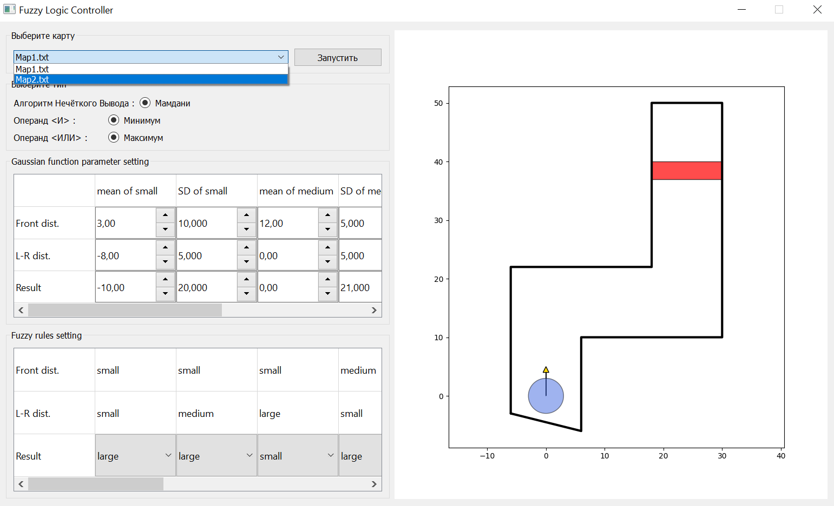

Рисунок 12. Выбор карты движения

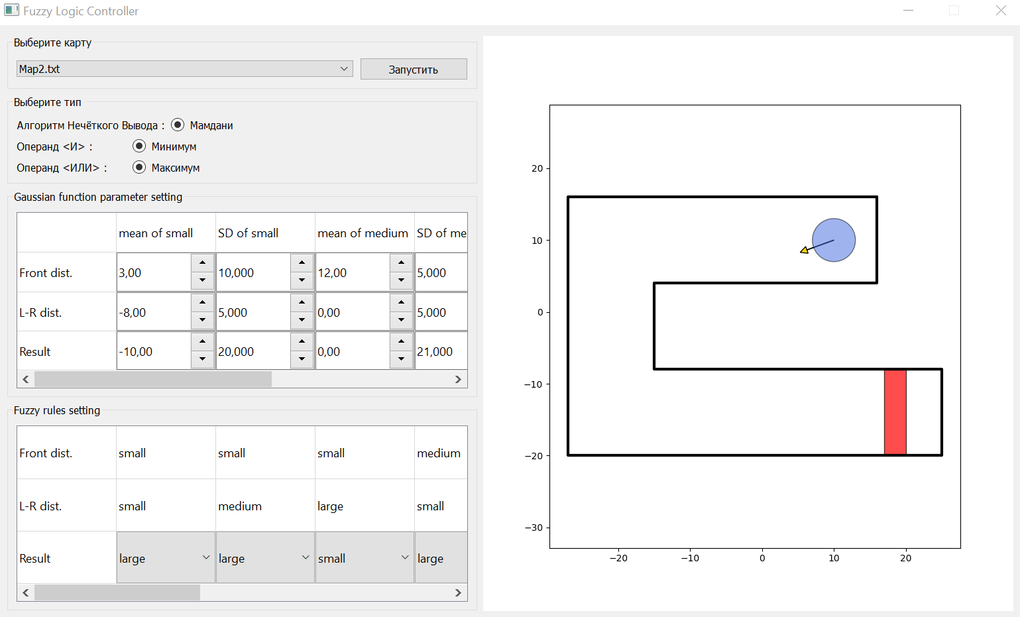

Рисунок 13. Смена карты движения

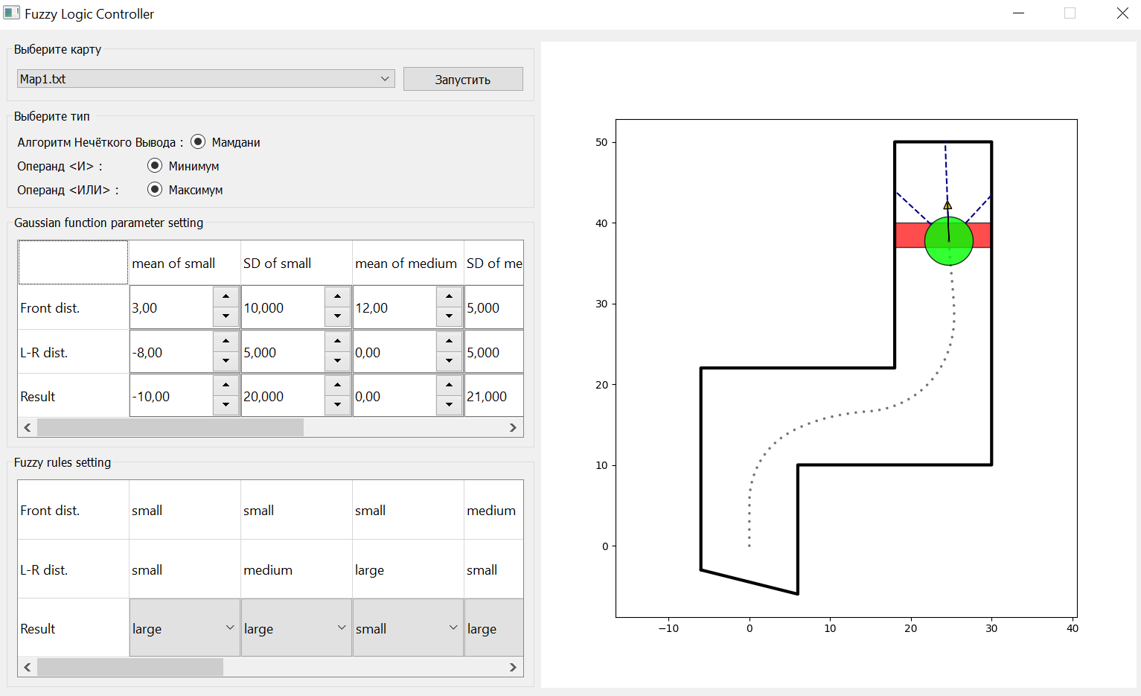

Рисунок 14. Результат выполнения положительного теста

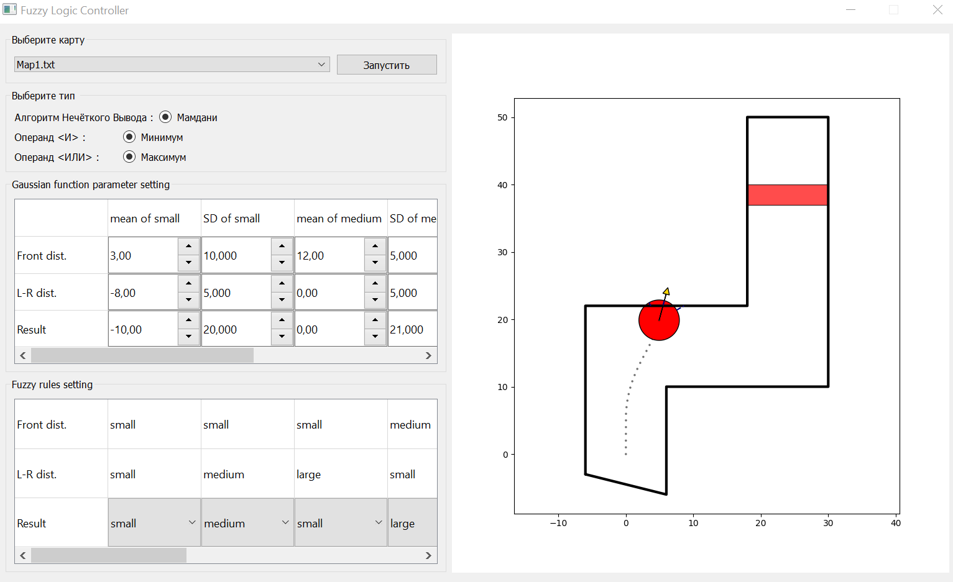

Рисунок 15. Результат выполнения отрицательного теста

При тестировании были выявлены незначительные ошибки, которые были исправлены.

## ЗАКЛЮЧЕНИЕ

За время прохождения производственной практики (практики по получению профессиональных умений и опыта профессиональной деятельности), в том числе первичных умений и навыков научно-исследовательской деятельности) мной приобретены следующие компетенции:

| **Шифр компетенции** | **Расшифровка приобретаемой компетенции** |  |
| --- | --- | --- |
| ОПК-2 | Способен использовать современные информационные технологии и программные средства, в том числе отечественного производства, при решении задач профессиональной деятельности | Были использованы программные средства с открытым исходным кодом, которые позволяли модифицировать модули интерфейсов |
| ОПК-3 | Способен решать стандартные задачи профессиональной деятельности на основе информационной и библиографической культуры с применением информационно-коммуникационных технологий и с учетом основных требований информационной безопасности | Для изучения предметной области была использована и обработана литература различных интернет-ресурсов |
| ОПК-7 | Способен разрабатывать алгоритмы и программы, пригодные для практического применения | С помощью программных средств Python был создан программный модуль системы пригодный для практического применения |

## СПИСОК ЛИТЕРАТУРЫ

1. Руководство по языку программирования Python  
   URL: https://metanit.com/python/tutorial/
2. Гостев В.В. «Нечеткие регуляторы в системах автоматического моделирования»
3. Обучение Python GUI (уроки по Tkinter)   
   URL: <https://pythonru.com/uroki/obuchenie-python-gui-uroki-po-tkinter>
4. Руководство по PyQt5  
   URL: <https://python-scripts.com/pyqt5>
5. The Shapely User Manual  
   URL: https://pyprog.pro/mpl/mpl_short_guide.html